Консультация для родителей
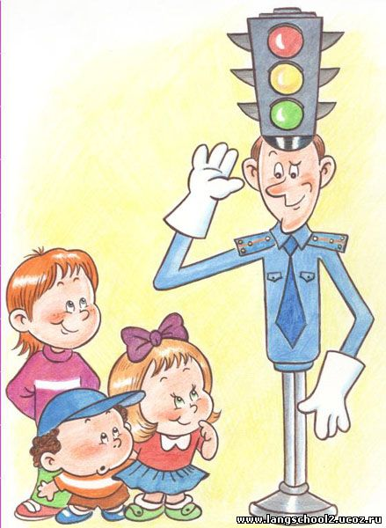
«Азбука дорожного движения»
При выходе из дома:
- если у подъезда дома возможно движение и вместе посмотрите, не приближается ли к вам автомобиль, мотоцикл, мопед, велосипед;
- если у подъезда стоят транспортные средства или растут деревья, закрывающие обзор, приостановите свое движение и оглянитесь – нет ли за препятствием опасности.
При движении по тротуару:
- придерживайтесь правой стороны тротуара;
- не ведите ребенка по краю тротуара: взрослый должен находиться со стороны проезжей части;
- маленький ребенок должен идти рядом со взрослым, крепко держась за руку;
- приучите ребенка, идя по тротуару, внимательно наблюдать за выездом со двора или с территории предприятия;
- разъясните детям, что забрасывание проезжей части (камнями, стеклом) и повреждение дорожных знаков могут привести к несчастному случаю;
- не приучайте детей выходить на проезжую часть, коляски и санки с детьми возите только по тротуару;
- при движении группы ребят учите их идти в паре, выполняя все указания взрослых, сопровождающих детей.
Готовясь перейти дорогу:
- остановитесь или замедлите движение, осмотрите проезжую часть;
- привлекайте ребенка к наблюдению за обстановкой на дороге;
- подчеркните свои движения: поворот головы для осмотра улицы, остановку для осмотра дороги, остановку для пропуска автомобилей;
- учите ребенка различать приближающиеся транспортные средства;
- не стойте с ребенком на краю тротуара, так как при проезде транспортное средство может зацепить, сбить, наехать задними колесами;
- обратите внимание ребенка на транспортное средство, готовящееся к повороту, расскажите о сигналах указателей поворота у автомобиля и жестах мотоциклиста и велосипедиста;
- неоднократно показывайте ребенку, как транспортное средство останавливается у перехода, как оно движется по инерции.
При переходе проезжей части
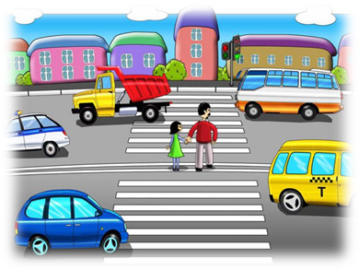
- переходите дорогу только по пешеходным переходам или на перекрестках – по линии тротуара, иначе ребенок привыкнет переходить, где придется;
- идите только на зеленый сигнал светофора: ребенок должен привыкнуть, что на красный и желтый сигналы не переходят, даже если нет транспорта;
- выходя на проезжую часть, прекращайте разговоры; ребенок должен усвоить, что при переходе дороги разговоры излишни;
- не спешите и не бегите; переходите дорогу всегда размеренным шагом;
- не переходите дорогу наискосок, подчеркивайте и показывайте ребенку каждый раз, что идете строго поперек улицы. Ребенку нужно объяснить, что это делается для лучшего наблюдения за автомототранспортными средствами;
- не выходите на проезжую часть из-за транспортного средства или из-за кустов, не осмотрев предварительно улицу, приучайте ребенка делать так же;
- не торопитесь перейти дорогу, если на другой стороне вы увидели друзей, родственников, знакомых, нужный автобус. Не спешите и не бегите к ним, внушите ребенку, что это опасно;
- не начинайте переходить улицу, по которой редко проезжает транспорт, не посмотрев вокруг. Объясните ребенку, что автомобили могут неожиданно выехать из переулка, со двора дома;
- при переходе проезжей части по нерегулируемому переходу в группе людей учите ребенка внимательно следить за началом движения транспорта, иначе ребенок может привыкнуть при переходе, подражать поведению спутников, не наблюдая за движением транспорта.
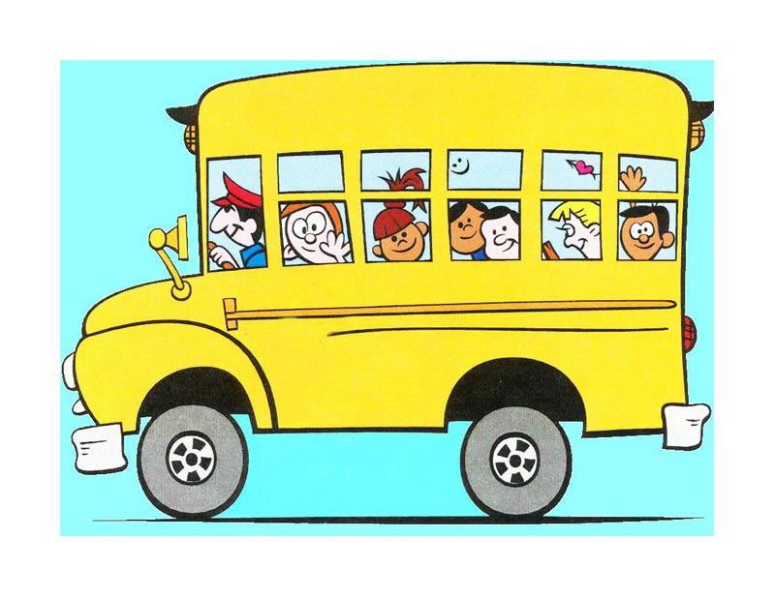
При посадке и высадке из общественного транспорта:
- выходите впереди ребенка; маленький ребенок может упасть, ребенок постарше может выбежать из-за стоящего транспорта на проезжую часть;
- подходите для посадки к двери транспортного средства только после полной его остановки. Ребенок, как и взрослый, может оступиться и попасть под колеса;
- не садитесь в общественный транспорт в последний момент при его отправлении (может прижать дверьми). Особую опасность представляет передняя дверь, так как можно попасть под колеса транспортного средства;
- научите ребенка быть внимательным в зоне остановки – это опасное место для ребенка: стоящий автобус сокращает обзор дороги в этой зоне, кроме того, пешеходы здесь часто спешат и могут случайно вытолкнуть ребенка на проезжую часть.
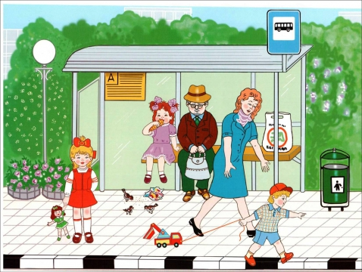
При ожидании общественного транспорта:
- стойте вместе с детьми только на посадочных площадках, а при их отсутствии – на тротуаре или обочине.

При движении автомобиля:
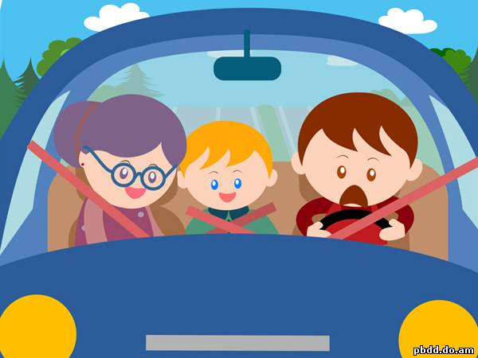
- приучайте детей сидеть в автомобиле только на заднем сиденье, не разрешайте сидеть рядом с водителем, если переднее сиденье не оборудовано специальным детским сиденьем. Объясните им, что при резкой остановке или столкновении сила инерции бросает ребенка вперед, и он ударяется о стекло передней панели; этого достаточно, чтобы он погиб или был сильно ранен;
- не разрешайте ребенку во время движения стоять на заднем сиденье: при столкновении или внезапной остановке он может перелететь через спинку сиденья и удариться о переднее стекло или панель;
Ребенок должен быть приучен к тому, что первым из автомобиля выходит отец (мать), чтобы помочь сойти ребенку и довести его до перехода или перекрестка;
- не разрешайте детям находиться в автомобиле без присмотра;
- ребенок должен знать, что на велосипеде разрешено перевозить только одного ребенка до семи лет и то при условии, что велосипед оборудован дополнительным сиденьем и подножками.
При поездке в общественном транспорте:
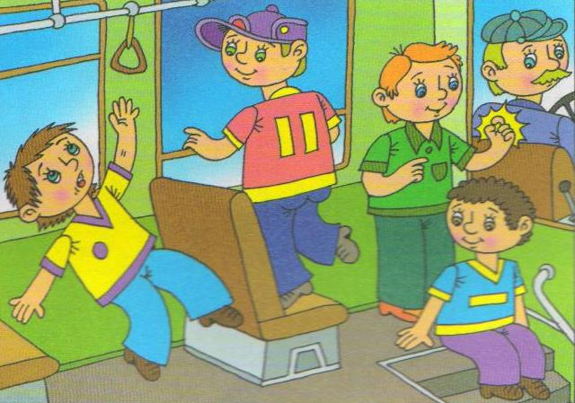
- приучайте детей крепко держаться за поручни, чтобы при торможении ребенок не получил травму от удара;
- объясните ребенку, что входить в любой вид транспорта и выходить из него можно только тогда, когда он стоит.

